群体赛事和活动
第二十五期
群众体育处 2019年10月15日

四川省第二届全民健身运动会太极拳比赛
在眉山市仁寿县顺利举行

10月11日至13日，四川省第二届全民健身运动会太极拳比赛在眉山市仁寿县体育馆举行。本次比赛共设规定陈式太极拳、规定杨式太极拳、集体太极等8个大项30个小项。来自15市州代表队的近300名运动员参加本次比赛，其中28名为农民工运动员。
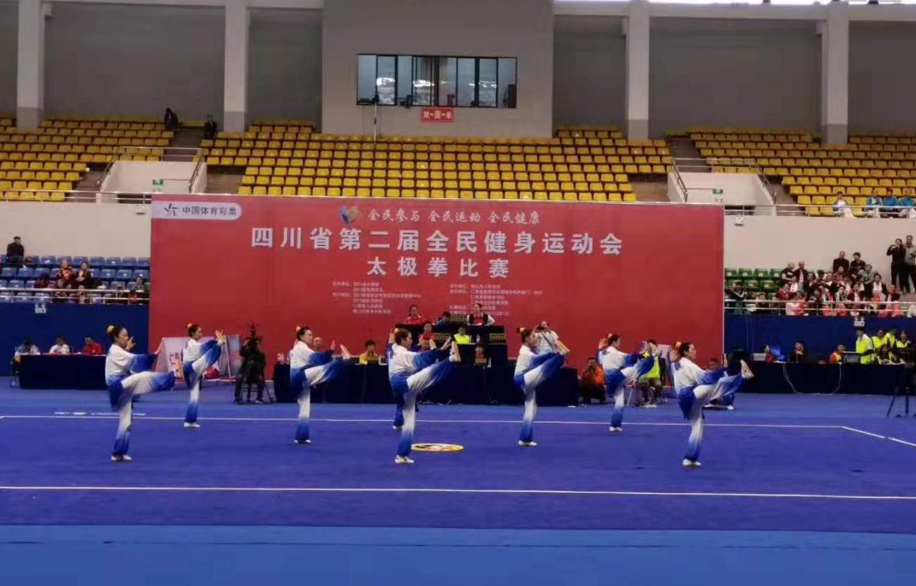
为了保证赛事的公平、公开，全程采用电子打分系统。由国际级裁判员温佐惠为总裁判长的裁判员队伍25人（其中含4名国家级裁判员、12名一级裁判员），工作人员、志愿者等相关人员31人参加了赛事工作。赛事裁判和组织工作受到了各界人士的一致好评。
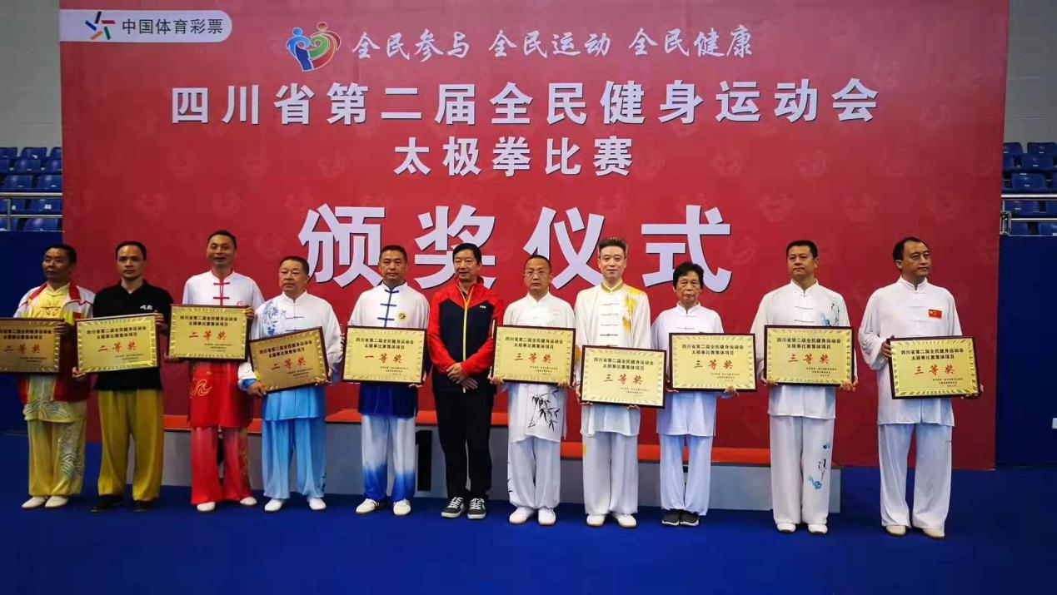

最终，成都市代表队获得15个一等奖，攀枝花代表队获6个一等奖，德阳市代表队获3个一等奖，泸州市代表队获2个一等奖，达州开江代表队获2个一等奖。广安市、成都市、眉山市三支代表队被评为体育道德风尚奖运动队。
至此，本届全民健身运动会太极拳比赛顺利结束。

